**Алгоритм создания бота для Telegram с помощью онлайн приложения.**

1. Регистрация.

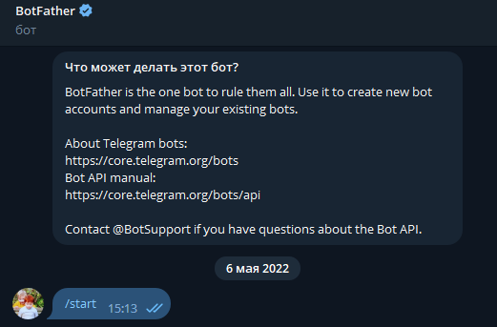Заходим в Телеграм, в строке «Поиск» находим [BotFather](https://telegram.me/BotFather" \t "_blank) – это конструктор чат-ботов в Телеграме, нажимаем **«Старт»**.

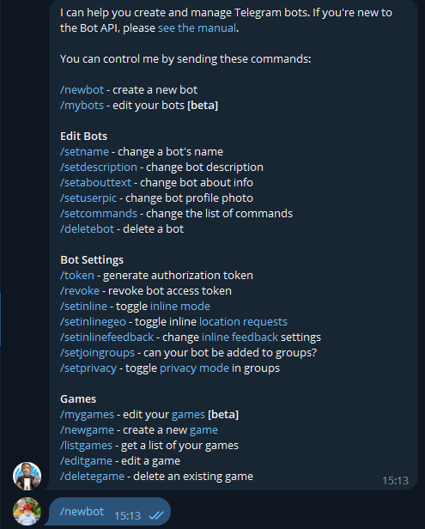Бот пришлет сообщение, что поможет создать и управлять вашими ботами. А чтобы создать нового, нужно нажать на **/newbot**.

Главный бот предложит вам придумать имя для вашего бота, которое будут видеть все и смогут по этому имени находить его. Обязательное правило – чтобы оно было уникальным.

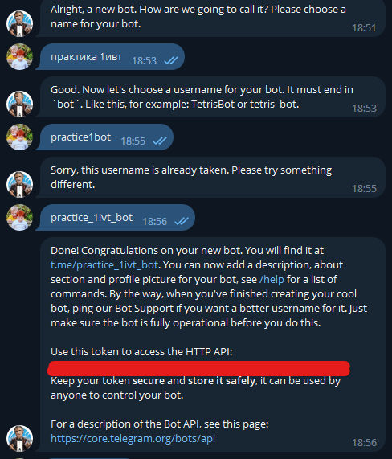После того, как новый бот получил свое имя, а BotFather его принял, он предложит придумать никнейм – это будет ссылка на нового робота в Телеграмме.

BotFather пришлет вам токен. Токен – уникальная строка из символов, которая нужна, чтобы установить подлинность робота в системе. Его следует скопировать и не терять.

1. Создание команд.

Для настройки команд воспользуемся другим конструктором для чат-ботов в Телеграме. Находим [Manybot](https://telegram.me/Manybot" \t "_blank), жмем **«Старт»** и после приветственного сообщения нажимаем **«Добавить нового** 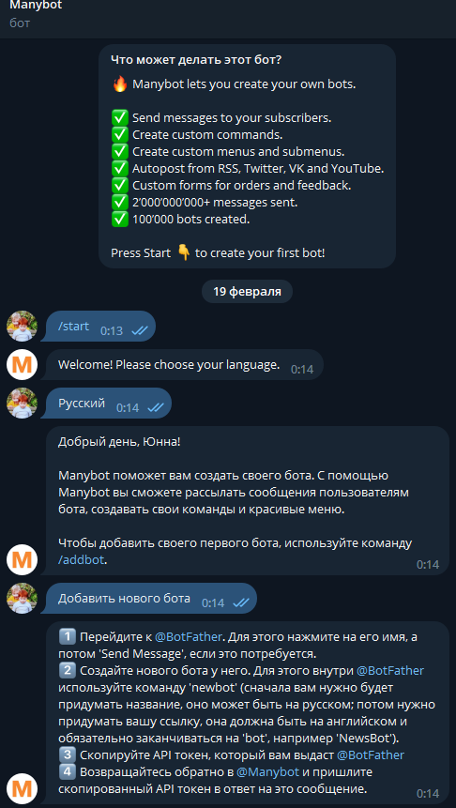**бота»**.

Manybot предложит вам перейти в чат с BotFather и скопировать токен своего бота. Переходим, копируем, нажимаем «Я скопировал токен».

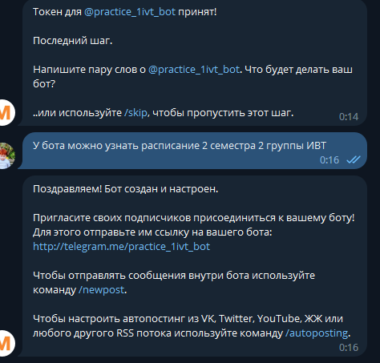После того, как Manybot принял токен нового бота, он предложит коротко описать, чем будет заниматься вновь прибывший бот, но этот момент можно пропустить, нажав команду **/skip**

1. Настройка.

Нажимаем на имя нового бота и переходим в его чат. Теперь разберемся, как сделать меню в боте в Телеграме.

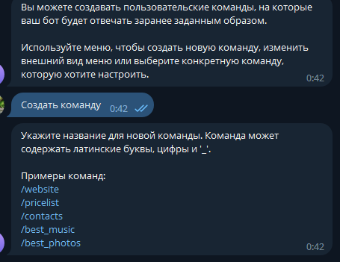В чате выбираем пункт **«Создать команду»**. Бот ответит вам, что вы можете создавать разные команды, на которые он будет отвечать заранее заданным образом.

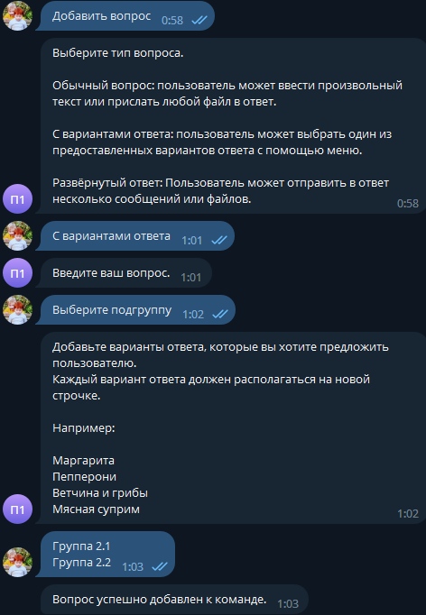После названия команды формулируем вопрос и выбираем тип. Далее вводим варианты ответа.

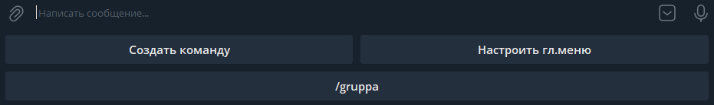Команда добавлена. Теперь она видна в главном меню.

Вызывав данную команду, появляются варианты ответа

